NAD PODNEBNE SPREMEMBE Z ZDRAVIMI GOZDOVI

Zdravi gozdovi blažijo podnebne spremembe
Gozdovi pokrivajo tretjino površine Zemlje. V Evropi je Slovenija ena izmed najbolj gozdnatih držav. Skoraj 60 % površine države pokriva gozd, kar nas uvršča na tretje mesto po gozdnatosti v Evropski uniji. Gozdovi imajo pomembno vlogo, saj ščitijo vodne vire, čistijo zrak, varujejo tla pred erozijskimi procesi, so sestavni del krajine, nudijo okolje za rekreacijo in sprostitev, so življenjsko okolje različnim živalskim, rastlinskim in drugim vrstam in nenazadnje so gozdovi tudi vir zaslužka. Gozdovi so prepoznani kot eden ključnih blažilcev podnebnih sprememb.
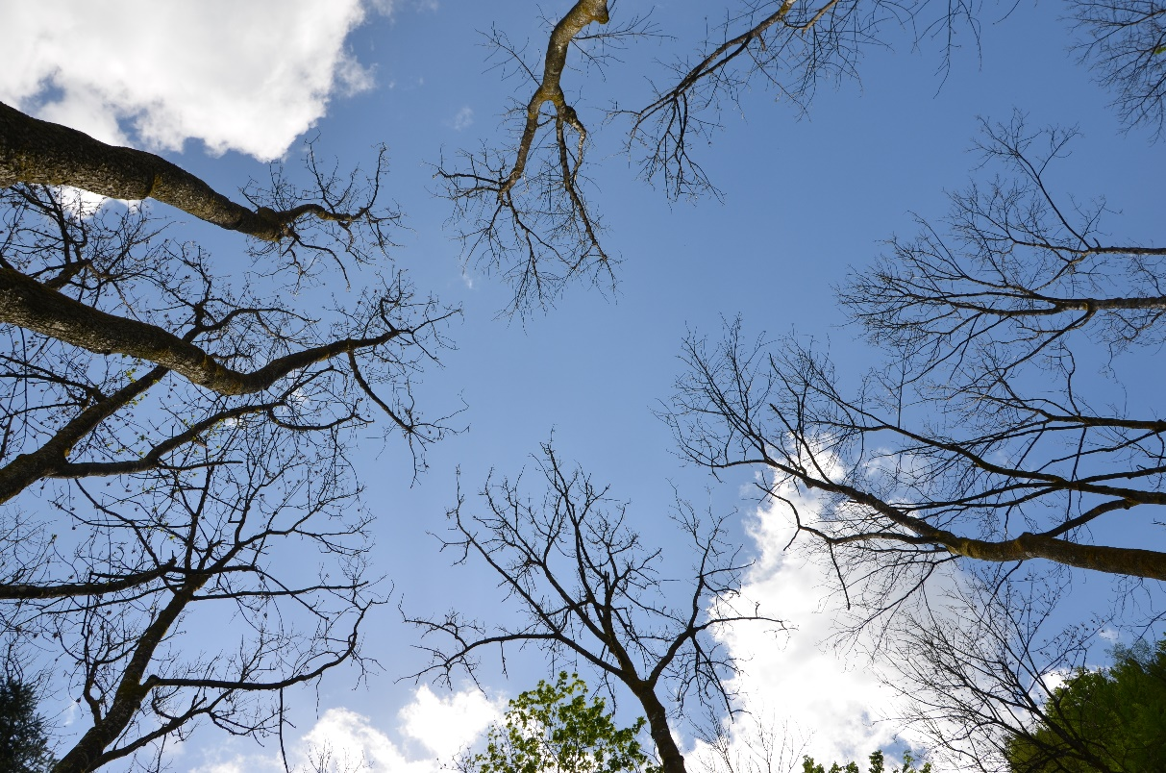
Slika 1: Le zdravi gozdovi so lahko trajno skladišče ogljika. (foto: Simon Zidar, Gozdarski inštitut Slovenije)
Občutljivo skladišče ogljika
V obdobju od 1990 do 2007 so gozdni ekosistemi privzeli okoli 60 % antropogenih emisij ogljika. Trenutno je količina ogljika, shranjenega v gozdovih, višja od količine ogljika v atmosferi. Vendar se to lahko hitro spremeni. Ogljik v gozdove ni vezan trajno. Različne motnje lahko privedejo do odmiranja gozdnega drevja in propadanja gozdov, pri čemer se skladiščen ogljik sprosti v atmosfero. Motnje lahko povzročijo na primer požari, pri katerih zaradi izgorevanja biomase pride do velikih emisij ogljika, ali pa motnje povzročijo gozdu škodljive žuželke in povzročitelji bolezni gozdnega drevja.
Gozdni škodljivci in bolezni iz tujih krajev
Kot posledica globalne trgovine, transporta in spreminjajočih se klimatskih razmer prihaja do vnosov tujerodnih organizmov na območja, ki jih ti po naravni poti ne bi mogli doseči. Število vnosov tujerodnih organizmov iz leta v leto strmo narašča. Nekatere tujerodne vrste v novem okolju preživijo ter se namnožijo in postanejo invazivne. Mnoge med njimi so nevarne za rastline, saj te za prišleke nimajo razvitih obrambnih mehanizmov. Nekaj gozdu nevarnih tujerodnih vrst škodljivcev in povzročiteljev bolezni se že širi v evropskemu prostoru, nekateri pa so bili z ustreznimi ukrepi uspešno izkoreninjeni.
Nevarni kot vse naravne ujme skupaj
Če naštejemo le nekatere izmed vrst, ki se v Evropi zaenkrat pojavljajo na omejenih območjih in se proti njim izvajajo ukrepi za zatiranje: azijski kozliček (Anoplophora glabripennis), borova ogorčica (Bursaphelenchus xylophilus), borov smolasti rak (Fusarium circinatum) in fitoftore (Phytophthora sp.). Vse naštete vrste so škodljivci oz. povzročitelji bolezni gozdnega drevja, ki povzročajo sušenje dreves in s tem močno ogrožajo gozdne sestoje.
Znanstveniki ocenjujejo, da je potencialni vpliv omenjenih invazivnih tujerodnih vrst na evropske gozdove z vidika vpliva na kroženje ogljika tako velik kot vpliv požarov, vetrolomov in podlubnikov skupaj, kar je zaskrbljujoče.
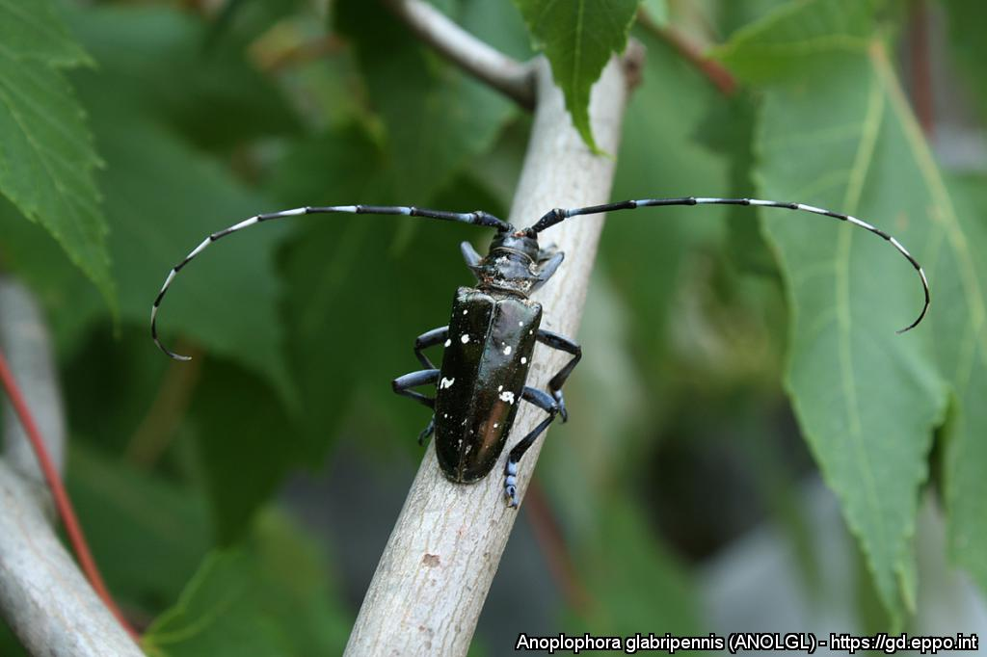
Slika 2: Azijski kozliček (Anoplophora glabripennis) je za zdravje rastlin ena izmed najbolj nevarnih vrst v svetovnem merilu - velik bleščeče črn hrošč z belimi pikami ima zelo dolge antene. (foto: Matteo Maspero, Fondazione Minoprio, Como; https://gd.eppo.int/taxon/ANOLGL/photos)
Varujmo gozdove
Z namenom učinkovitejšega varstva pred tujerodnimi škodljivimi organizmi rastlin je bila v Evropi uvedena nova zakonodaja, ki temelji na določilih Mednarodne konvencije o varstvu rastlin. Vzpostavljajo se mehanizmi za hitro odkrivanje tujerodnih škodljivih organizmov rastlin in za učinkovito ukrepanje ob morebitnih najdbah teh organizmov.
Varovanje zdravja gozdov je ključno v luči prilagajanja podnebnim spremembam. Da bo učinkovito, pa si moramo za ohranjanje zdravih gozdov prizadevati vsi.
Pripravil: Simon Zidar, Gozdarski inštitut Slovenije
Vir: Seidl, R., Klonner, G., Rammer, W. et al. Invasive alien pests threaten the carbon stored in Europe’s forests. Nat Commun 9, 1626 (2018) doi:10.1038/s41467-018-04096-w

